女子旅＆ファミリーにおすすめ！
【オープンニングプロモーション】5つ星モーベンピックリゾートカムラン滞在
販売期間：2019年11月01日～2019年12月21日
滞在期間：2019年11月29日～2020年10月31日

＜おすすめポイント＞
・通常料金より格安な料金
・空港～ホテル間の往復送迎無料（ホテルシャトルバス）※お客様のフライト時間に合わせて
・12歳までの子供（両親と添い寝）は最大2名まで無料です
・巨大なスライドウォーターへの無料アクセス
・キッズ＆ティーネージャーが別々にいる小鳥キッズクラブへの無料アクセス
・すべての客室とヴィラから海の景色を眺めることができます
・白砂のプライベートビーチとクリスタルウォーター
・リトルバードクラブ、ウォータースライド、アドベンチャーロープパーク(有料)
・23のトリートメントルームがある1,000平方メートルのデスティネーションスパ

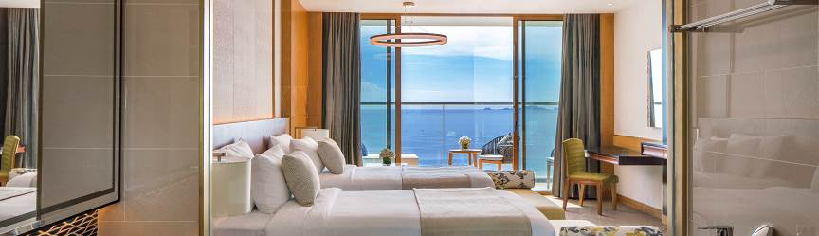
目の肥えた行楽客や企業のお客様にも理想的な、スタイリッシュでモダンなファミリーリゾート。 モーベンピックリゾートカムランは、設備の整った客室、個々のプールヴィラ、アパートメントで最新の豪華な快適さと卓越したサービスを提供しています。 リゾート内の多種多様な施設は、ビーチに直接位置する独立した目的地として、家族全員に合うすべての好みと需要を満たしています。 リゾート周辺の広い庭園は、トロピカルな色と暖かさを空間に加えています。 リゾートは、ベトナムの広大な海岸線の宝石の1つと考えられている17 kmの白い砂浜の景色を眺めることができます。
https://www.movenpick.com/en/asia/vietnam/cam-ranh/resort-cam-ranh/overview/

カテゴリー | 2泊 |  |  | 3泊 |  |  | 延泊 |  |  | 期間
カテゴリー | SGL | TWN | TRP | SGL | TWN | TRP | SGL | TWN | TRP | 期間
S/V STUDIO | 190 | 96 | 96 | 285 | 144 | 144 | 95 | 48 | 48 | 11/29 ~ 12/20
S/V SUP | 198 | 100 | 100 | 297 | 150 | 150 | 99 | 50 | 50 | 11/29 ~ 12/20
S/V DLX | 226 | 114 | 110 | 339 | 171 | 165 | 113 | 57 | 55 | 11/29 ~ 12/20
S/V 1 BR POOL VILLA | 420 | 210 | 176 | 630 | 315 | 264 | 210 | 105 | 88 | 11/29 ~ 12/20
S/V STUDIO | 226 | 114 | 110 | 339 | 171 | 165 | 113 | 57 | 55 | 01/08 ~ 01/23
S/V SUP | 258 | 130 | 122 | 387 | 195 | 183 | 129 | 65 | 61 | 01/08 ~ 01/23
S/V DLX | 300 | 150 | 136 | 450 | 225 | 204 | 150 | 75 | 68 | 01/08 ~ 01/23
S/V 1 BR POOL VILLA | 524 | 262 | 210 | 786 | 393 | 315 | 262 | 131 | 105 | 01/08 ~ 01/23
S/V STUDIO | 198 | 100 | 100 | 297 | 150 | 150 | 99 | 50 | 50 | 02/03 ~ 03/31
S/V SUP | 208 | 104 | 104 | 312 | 156 | 156 | 104 | 52 | 52 | 02/03 ~ 03/31
S/V DLX | 240 | 120 | 116 | 360 | 180 | 174 | 120 | 60 | 58 | 02/03 ~ 03/31
S/V 1 BR POOL VILLA | 464 | 232 | 190 | 696 | 348 | 285 | 232 | 116 | 95 | 02/03 ~ 03/31
S/V STUDIO | 198 | 100 | 100 | 297 | 150 | 150 | 99 | 50 | 50 | 04/01 ~ 09/30
S/V SUP | 208 | 104 | 104 | 312 | 156 | 156 | 104 | 52 | 52 | 04/01 ~ 09/30
S/V DLX | 240 | 120 | 116 | 360 | 180 | 174 | 120 | 60 | 58 | 04/01 ~ 09/30
S/V 1 BR POOL VILLA | 464 | 232 | 190 | 696 | 348 | 285 | 232 | 116 | 95 | 04/01 ~ 09/30
S/V STUDIO | 198 | 100 | 100 | 297 | 150 | 150 | 99 | 50 | 50 | 10/01 ~ 10/31
S/V SUP | 208 | 104 | 104 | 312 | 156 | 156 | 104 | 52 | 52 | 10/01 ~ 10/31
S/V DLX | 240 | 120 | 116 | 360 | 180 | 174 | 120 | 60 | 58 | 10/01 ~ 10/31
S/V 1 BR POOL VILLA | 464 | 232 | 190 | 696 | 348 | 285 | 232 | 116 | 95 | 10/01 ~ 10/31

【注意事項】
・このプロモーションはピークシーズン(21 Dec 2019 - 07 Jan 2020; 24 Jan 2020 - 02 Feb 2020)を除きます。
・他のキャンペーンと併用不可
・FIT予約のみ適用（10室以下）

【おすすめオプショナルツアー】

※ピークシーズン（年末年始、GW、お盆）の混乗ツアーで宿泊ホテル送迎指定の場合は、＋5Usd/Paxとなります。
※8名限定混乗車（宿泊ホテルピックアップ）の場合は、追加料金10usd/pax
※4名限定混乗車（宿泊ホテルピックアップ）の場合は、追加料金15usd/pax
※専用車（宿泊ホテルピックアップ）の場合は、追加料金20usd/pax ※ピークシーズンの専用車及び専用ガイドの手配は難しくなります為、事前にお問い合せ下さいます様お願い申し上げます。

コード | ツアー名 | 時間 | 食事 | ガイド | GROSS料金 | 8名限定  混乗料金 | 4名限定  混乗料金 | 専用車料金
NHAF24 | ニャチャン ムン島シュノーケリング オプションでウォータースポーツも楽しめる！ | 7 | 付 | 付 | 50 | 60 | 65 | 70
NHAF15 | ニャチャン市内観光＋泥温泉体験ツアー 嬉しいオイルマッサージ付き | 7,5 | 付 | 付 | 80 | 90 | 95 | 100
NHAH02 | ニャチャン市内観光ツアー 大聖堂＋ホンチョン岬＋ロンソン寺＋ポーナガル塔(昼食あり) | 5 | 付 | 付 | 50 | 60 | 65 | 70
NHAH01 | ニャチャン市内観光ツアー 大聖堂＋ホンチョン岬＋ロンソン寺＋ポーナガル塔(昼食なし) | 4 | 付 | 付 | 40 | 50 | 55 | 60
NHAF20 | ニャチャン 体験ダイビング 自然保護区ムン島＋モッ島見学 | 6,5 | 付 | 付 | 90 | 100 | 105 | 110
NHAF07 | ダラット日帰りツアー ハネムーンや避暑地として人気の愛の都市 | 12 | 付 | 付 | 110 | 120 | 125 | 130
NHAF03 | ニャチャン島巡りツアー モッ島＋タム島＋チ・グーエン水族館 | 8 | 付 | 付 | 45 | 55 | 60 | 65

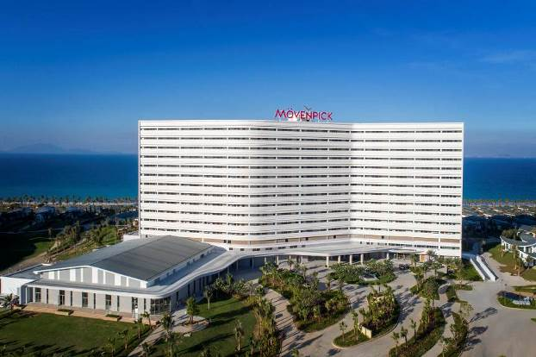
ホテル外観

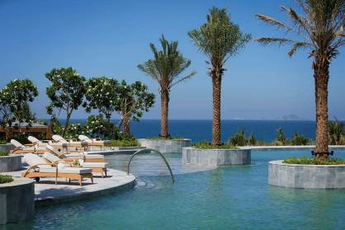  プール | 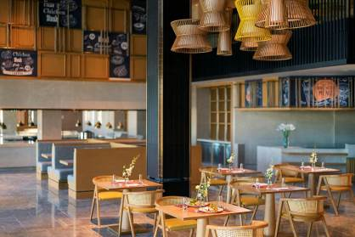  パノラマレストラン

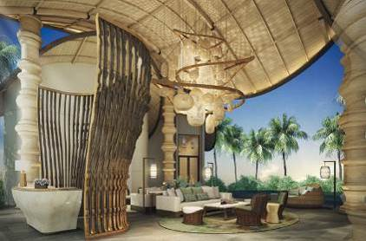  ロビー | 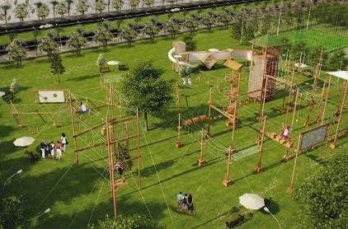  アドベンチャーロープパーク

